
МДОАУ «Детский сад № 221 «Сказка» комбинированного вида г. Орска»

Конспект
организованной образовательной деятельности
в форме квест-игры для подготовительной группы
«Путешествие по городу чудес»

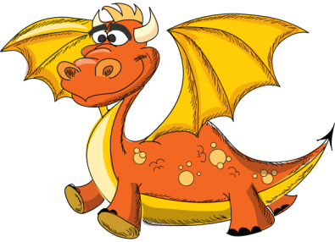
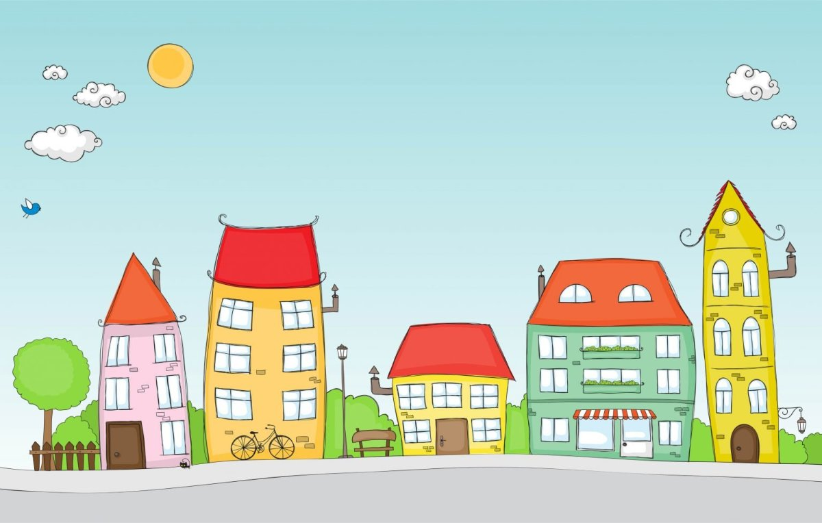

Разработала:
воспитатель 1 квалификационной категории
МДОАУ № 221 «Сказка» г.Орска
Регер Кристина Валерьевна

г. Орск, Оренбургская область, 2024 год

Конспект образовательной деятельности в форме квест-игры с элементами тимбилдинга

- Организационно-методическая информация

Тема образовательной деятельности: «Путешествие по городу чудес»
Реализация содержания программы в образовательных областях:
«Познавательное развитие», «Социально-коммуникативное развитие», «Речевое развитие», «Физическое развитие».
Доминирующая область: «Познавательное развитие»
Виды детской деятельности: познавательная, игровая, коммуникативная, двигательная.
Общепедагогические методы и приемы:
Игровая мотивационная ситуация
Ситуативный разговор
Проблемная ситуация
Рассказ, пояснение, объяснение, рассуждение
Практический показ способов действия
Занимательная ситуация
Упражнение с дидактическим пособием
Самоанализ собственной деятельности.
Интеграция образовательных технологий: технология квест-игры, технология развития критического мышления, технология Тимбилдинг.
Цель (взрослая): сплочение детского коллектива, формирование и развитие навыков командной работы.
Цель (детская): Помочь жителям «города чудес».
Основные задачи:
Образовательные задачи: | Планируемые результаты:
Формировать навыки пространственной ориентировки: относительно объекта и относительно себя.  Закреплять умение различать направления движения: направо, налево, вперёд, назад.  Упражнять в употреблении пространственных предлогов и наречий. | Умеют ориентироваться в пространстве: относительно объекта и относительно себя.  Различают направления движения: направо, налево, вперёд, назад.  Умеют правильно употреблять пространственные предлоги и наречия.
Развивающие задачи: | Планируемые результаты:
Развивать зрительный, двигательно-кинестетический и слуховой анализатор.  Расширять двигательные навыки.  Развивать умения ставить цель, разрабатывать план действий.  Развивать познавательный интерес, логическое мышление, внимание, память, восприятие.  Развивать мыслительные операции: анализ, синтез, сравнение, обобщение, систематизация, классификация.  Активизировать межполушарное взаимодействие. | Развиты зрительный, двигательно-кинестетический и слуховой анализатор.  Владеют двигательными навыками.  Умеют ставить цель и добиваться ее достижения, разрабатывать план действий  Развит познавательный интерес, логическое мышление, внимание, память, восприятие.  Развиты мыслительные операции: анализ, синтез, сравнение, обобщение, систематизация, классификация.  Работа правого и левого полушария активизирована.
Воспитательные задачи: | Планируемые результаты:
Способствовать формированию и развитию навыков командной работы:  - - принятие ответственности за результат команды;  - - ситуационное лидерство (лидерство под задачу);  - - принятие единого командного решения и согласование его с членами команды;  - - формирование устойчивого чувства «мы»;  - - развитие доверия между участниками, понимания и принятие индивидуальных особенностей друг друга.  Воспитывать активность, самостоятельность, инициативность, ответственность.  Воспитывать положительные нравственные качества: доброту, отзывчивость, желание помочь. | Сформированы навыки командной работы:  - - умеют принимать ответственность за результат команды;  - - умеют брать ситуационное лидерство (лидерство под задачу);  - - умеют принимать единое командное решение и согласовывать его с членами команды;  - - сформировано устойчивое чувство «мы»;  - - развито доверие между участниками, понимание и принятие индивидуальных особенностей друг друга.  Дети активны, самостоятельны, инициативны, ответственны.  Сформированы нравственные качества: доброта, отзывчивость, желание помочь.
Форма проведения: подвижный тимбилдинг с элементами тренинга.
Возрастная категория: 6-7 лет - воспитанники подготовительной к школе группы.
Количество участников: 2 команды по 8-10 детей.
Место и время проведения: спортивная площадка в теплое время года / здание детского сада в холодное время года.
Краткое описание: команды передвигаются по станциям согласно своим маршрутным листам. На станциях их ждут жители города чудес, в атрибутике, соответствующей названию улицы, которые предлагают командам выполнить определенные задания и заработать как можно больше фишек-сокровищ.

Ход образовательной деятельности
1.Введение в тему, мотивация
слайд | содержание | примечание
1 | Воспитатель: Здравствуйте дорогие ребята, сегодня мы с вами отправимся в необычайное приключение по городу чудес. А чудесным этот город называется потому, что в нем всегда живут веселье, радость, доброта и любопытство, и все люди в этом городе счастливы, никогда не ссорятся, всегда приветливы и улыбчивы, а это значит, что и приключения нас ждут самые интересные и чудесные, мы исследуем каждую необычную улицу этого города и совместными усилиями разгадаем их тайны. Для того чтоб начать наше приключение, нам нужно разделиться на команды.
Постановка детской цели
2 | Деление на команды: игра 1 «Разрезанная открытка»  Берутся несколько картинок (по количеству команд, одинаковых или разных; лучше — большого формата. Каждая из них разрезается на восемь-десять (по количеству членов команды) частей. Все части перемешиваются. Каждый из участников вытягивает по фрагменту и ищет свою команду, объединяясь с теми, кому достались фрагменты, необходимые для составления целой картинки. После того, как будут сформированы команды, им необходимо придумать название своей команде, и представить себя. | Воспитатель мотивирует детей на постановку детской цели. Дети принимают учебную задачу и формулируют детскую цель.
3 | Игра 2 «Представь свое имя в движении.»  Цель: игра помогает детям запоминать имена своих товарищей, вызывает положительные эмоции и формирует чувство группового единства. В этом упражнении каждый получает шанс выразить себя и привлечь к себе внимание.  Ход игры: дети становятся в круги (по количеству команд). Поочередно, по часовой стрелке, дети делают телодвижения, подсказывающее их имя, остальные участники пытаются угадать его имя, если не угадывают участник называет его сам, после чего все участники команды повторяют имя и телодвижение назвавшегося ребенка | (упражнение выполняют все участники поочередно).
4 | Игра 3 «Встаньте те, кто.»  Цель: развивает наблюдательность, позволяет детям лучше узнать друг друга.  • любит бегать;  • радуется хорошей погоде;  • имеет младшую сестру;  • любит дарить цветы и т. д. | Воспитатель проговаривает задание, дети слушают и выполняют.
5 | Воспитатель: Ребята, вот мы с вами познакомились и подружились, теперь можно и начать приключение. А вы когда-нибудь искали сокровища?  (ответы детей)  Воспитатель: Ребята, на самом деле я пришла к вам за помощью. Городу чудес угрожает ужасный дракон, который потерял свое сокровище, когда пролетал над городом, и теперь он считает, что это жители города чудес похитили его, чтоб спрятать. Помогите жителям города чудес найти сокровище дракона и отдать его ему, тогда он поймет, что жители города на самом деле очень добрые и не могли взять чужие сокровища, а напротив, они очень хотят подружиться с драконом.  В городе чудес есть 5 улиц, над которыми пролетал дракон, и там он мог выронить свое сокровище. Вам нужно исследовать эти улицы, пройдя ряд препятствий и отыскать сокровища дракона. | Воспитатель раздает маршрутный лист, на котором написаны станции и порядок их прохождения. Если дети справились с заданиями, то команда получает жетоны по количеству правильно выполненных заданий. На станциях детей встречают педагоги и предлагают им выполнить разные задания.
3.Основная часть.
6 | Станция 1 «Спортивный парк» :  Воспитатель: Ребята вы готовы к подвигам? Тогда вам нужно хорошо потрудиться: преодолеть полосу препятствий: пройти по канатной дороге, чтоб перебраться через овраг, и не упасть (канат, перейти через болото, пропрыгав по кочкам (кочки большие и малые, затем пролезть через узкую пещеру в горе (тонель, и наконец переплыть всем вместе глубокое озеро на маленьких лодочках (широкие спортивные обручи) и не перевернуться в воду.  - кто дольше проскачет вдвоем на скакалке (участие принимают пара, фишка достается самым прыгучим.  - достать 5 мячей из сетки, не пропустив ни одного (участие принимают 4-5 человека, за 5 вытащенных мячей участники получают фишки.  - угадай вид спорта, (педагог показывает картинки, дети отвечают). Это задание выполняет вся группа. За правильный ответ ребенку дается фишка. | После прохождения препятствий педагог хвалит детей и вручает приз – фишки каждому участнику! Затем педагог предлагает детям заработать еще несколько фишек.
 | Станция 2 «Танцевально-музыкальная площадь» :  Воспитатель: Вижу много сокровищ вы уже собрали, молодцы! А хотите получить еще фишки? Педагог дает детям прослушать музыкальные фрагменты, а они должны отгадать, как называется песня (или какие-то слова из этой песни) или из какого мультфильма. Затем дети должны станцевать танец под предложенную музыку.  Спасибо, ребята, что повеселились со мной! Вот вам ваша награда, как я и обещала (воспитатель дает фишки за каждую угаданную песню, и по фишке каждому участнику команды за танец! | Дети по карте передвигаются на следующую локацию, где их встречает другой воспитатель.
 | Станция 3 «Загадочный переулок» :  Воспитатель: Здравствуйте ребята, у меня тоже есть для вас награда, постарайтесь правильно справиться с моими заданиями, они очень интересные, но немножечко хитрые, поэтому будьте очень внимательны и не торопись отвечать. А я вам желаю удачи!  Загадки с подвохом :  1. Вышел зайчик погулять, лап у зайца ровно … (не пять, а четыре)  2. Попросила мама Юлю ей чайку налить в… (не кастрюлю, а в чашку)  3. Во дворе трещит мороз - Шапку ты одень на… (не на нос, а на голову)  4. День рожденья на носу - испекли мы… (не колбасу, а торт)  5. И капризна, и упряма, в детский сад не хочет… (не мама, а дочка)  6. Моим сестричкам маленьким купили к лету… (не валенки, а босоножки)  7. На базар идут старушки покупать себе… (не игрушки, а продукты)  8. Друг зверей и друг детей добрый доктор. (не Бармалей, а Айболит)  9. Слышала вся улица как мычала. (не курица, а корова)  10. Белым снегом всё одето - значит, наступает. (не лето, а зима)  11. Ночью каждое оконце слабо освещает. (не солнце, а, а петух)  12. Лишь только свет дневной потух, заухал в темноте. (не петух, а сова)  13. Под деревом четыре льва, один ушёл, осталось. (не два, а три)  14. С пальмы вниз, на пальму снова ловко прыгает. (не корова, а обезьяна)  15. Простой вопрос для малышей: Кого боится кот?. (не мышей, а собак)  16. Хвост веером, на голове корона. Нет птицы краше, чем. (не ворона, а павлин)  17. Мимо улья проходил косолапый. (не крокодил, а медведь)  18. В чаще, голову задрав, воет с голоду. (не жираф, а волк)  19. Просит бабушка Аркашу из редиски скушать (не кашку, а салат)  20. Подобрать себе я смог пару варежек для … (не ног, а рук) | Дети по карте передвигаются на следующую локацию, где их встречает другой воспитатель.  За каждый правильный ответ дети получают фишку.
 | Станция 4 «Меткий проспект»  Воспитатель: Ребята, приветствую вас на метком проспекте. Послушайте мою загадку и попытайтесь угадать, про какой она вид спорта.  Очень трудно быть, не спорьте, самым метким в этом спорте.  Просто мчаться по лыжне - то под силу даже мне.  Сам попробуй бегать день, а потом попасть в мишень,  Лежа навзничь, из винтовки. Тут нельзя без тренировки!  А мишень тебе не слон. Спорт зовётся … (Биатлон)  Но для начала ,надо раздобыть снаряды, вам предстоит из склада перетащить снаряд на стартовую точку. Вы Готовы?  Далее дети по очереди играют в игру «Мишень». Попадание в цель приносит команде одну фишку. | Дети становятся в одну шеренгу и начинают передавать друг другу снаряды к месту старта игры «Биатлон».
 | Станция 5 «Улица красочная» :  Воспитатель: Здравствуйте ребята! Слышала вы хотите найти сокровища, потерянные драконом? А, у меня есть для вас награда! Но раз я вам помогаю, то тоже хочу вас попросить о помощи! Ведь надо помогать друг другу, верно? Помогите мне пожалуйста сделать эту улицу красочной и яркой! Мы с вами нарисуем рисунок на асфальте . Каждому ребенку предлагают нарисовать предметы голубого, белого, розового, желтого, фиолетового (и т. д.) цвета на время (каждым цветом рисуют 1 мин., чтоб все вписывалось в одну общую картину. | Если тимбилдинг проводится в здании, детям предлагается ватман и фломастеры, только он обязательно должен быть одной большой общей картиной.  После окончания игры, ведущий восхищается получившейся картиной, хвалит участников, и отдает каждому ребенку по 1 фишке.
4.Заключительная часть. Рефлексия
 | Воспитатель. Ну что ребята, наше путешествие подошло к завершению. Предлагаю собрать все сокровища, которые мы с вами сегодня получили, положить в сундук и отдать их дракону, чтоб подружить его с жителями города чудес.  Дети собирают сокровища и отдают сундук дракону, он благодарит всех, извиняется, что плохо думал о жителях города и все обнимаются и радуются спасению чудесного города.  Воспитатель : Жители благодарят вас за вашу помощь и дарят вам значки: «самым добрым и отзывчивым».  Понравилось вам наше путешествие? Мы справились с просьбой жителей ? Как вы думаете почему вы справились?  Ответы детей | Воспитатель проводит рефлексию.  Дети сообщают о выполнении детской цели и объясняют, благодаря чему они выполнили ту цель

